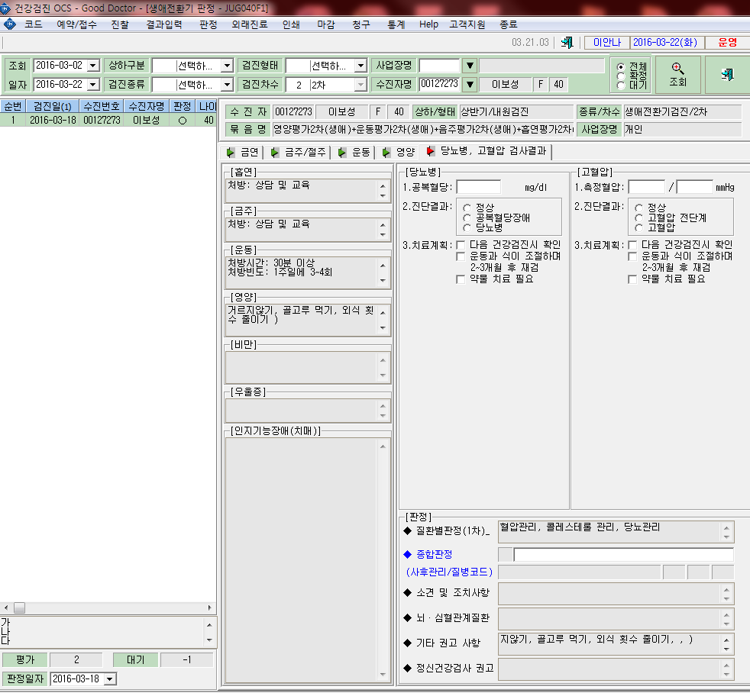
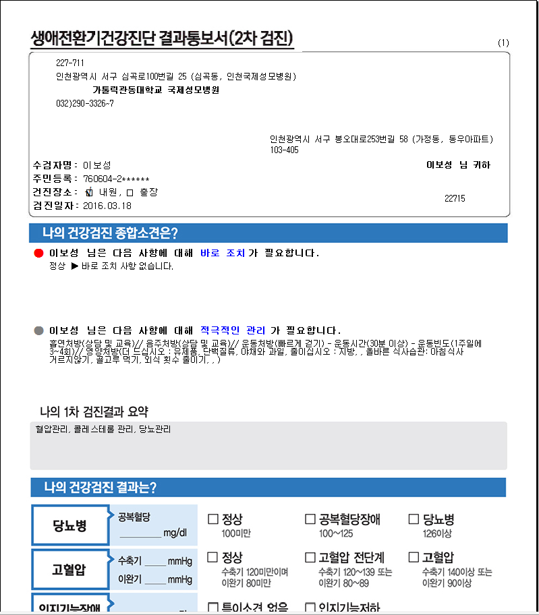
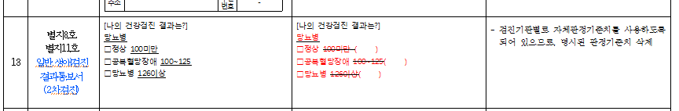
② 당뇨병에 대한 수치는 검진기관별로 자체판정기준치를 사용하도록 되어 있으므로 정상은 '100이하', 공복혈당장애는 '101~125'로 수정해주세요
- 생애전환기 2차 검진 상담내용 중 바로조치와 적극적인 관리는 어느 부분에 입력해야하나요?

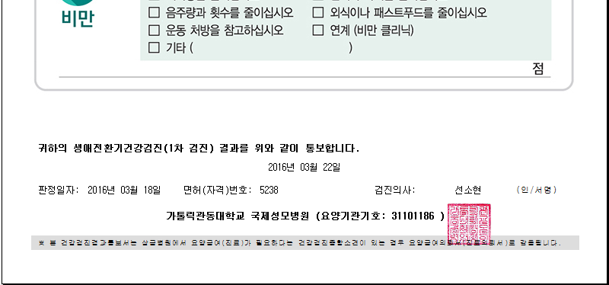
위랑 똑 같은 분, 두번째 결과지

④교수님 사인나오게 해주세요
③'2차검진'

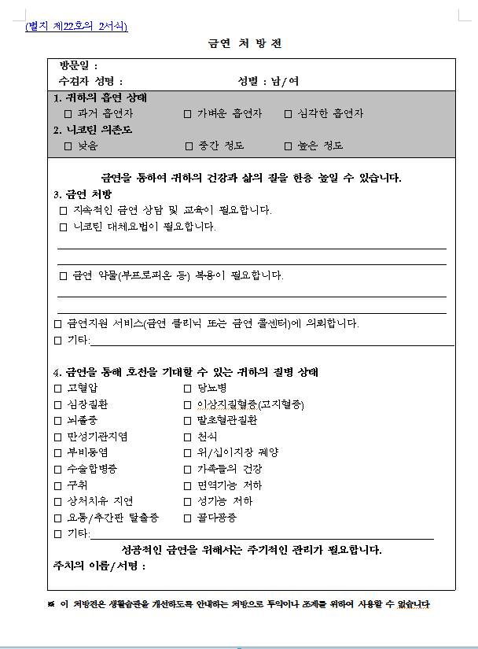
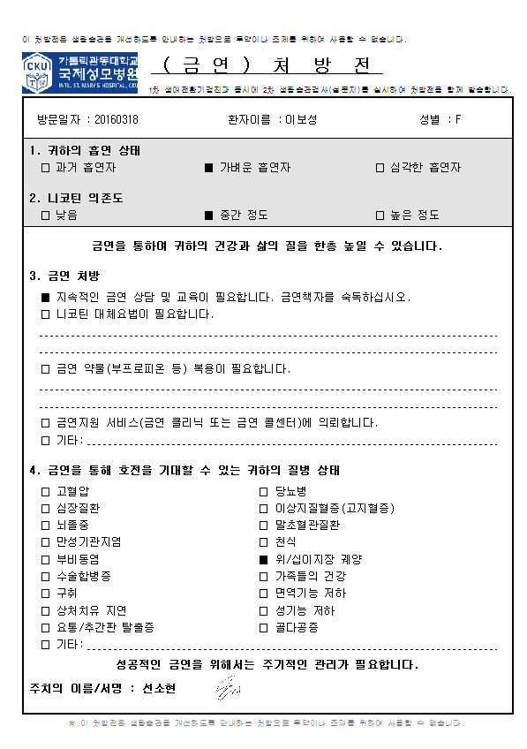
⑤처방전마다 이 문구는 지워주세요

⑥지워주세요

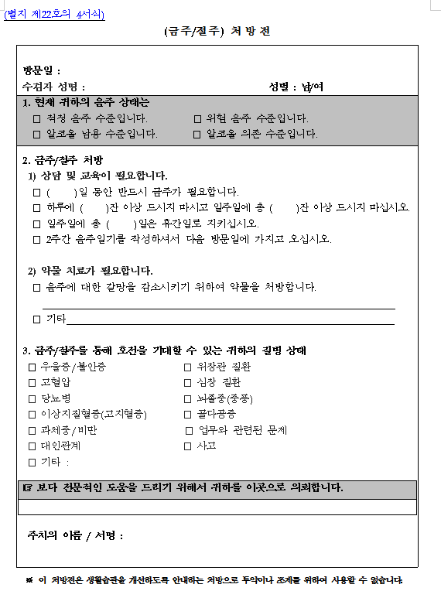
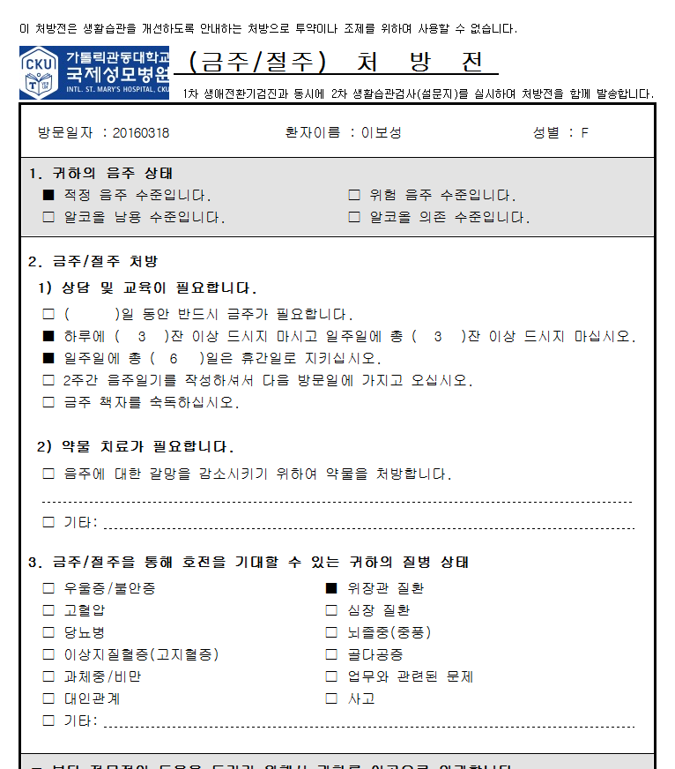

⑦지워주세요

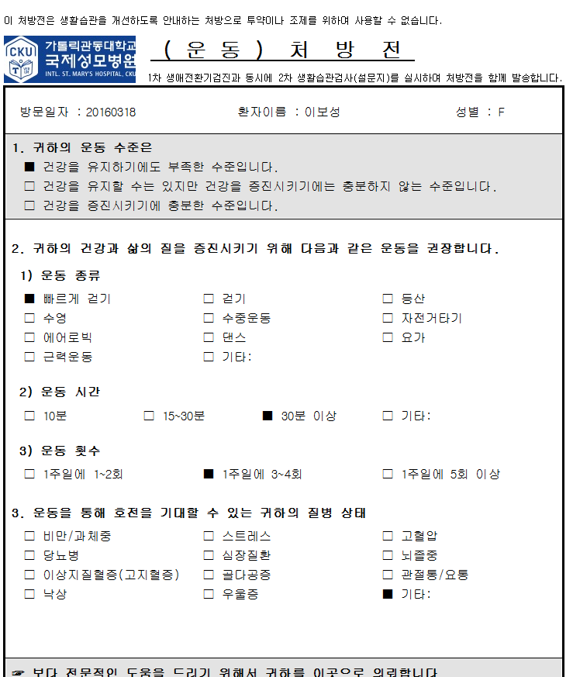
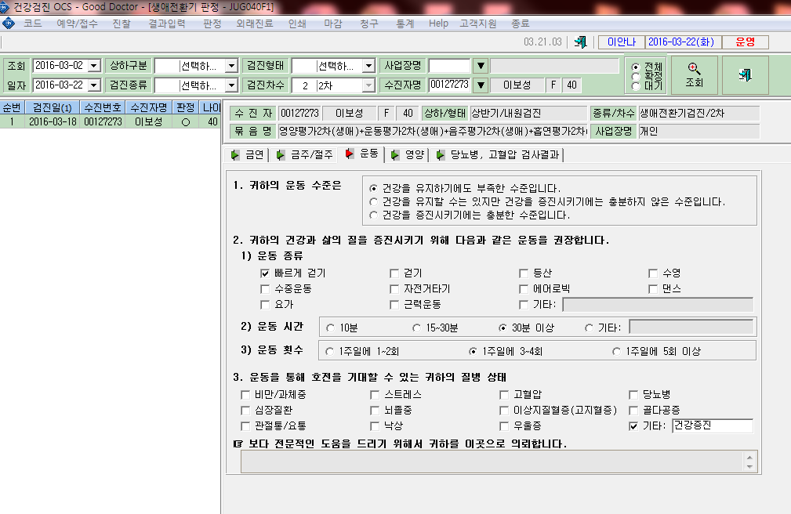
⑧ 기타 칸에 입력한 내용이 안나와요

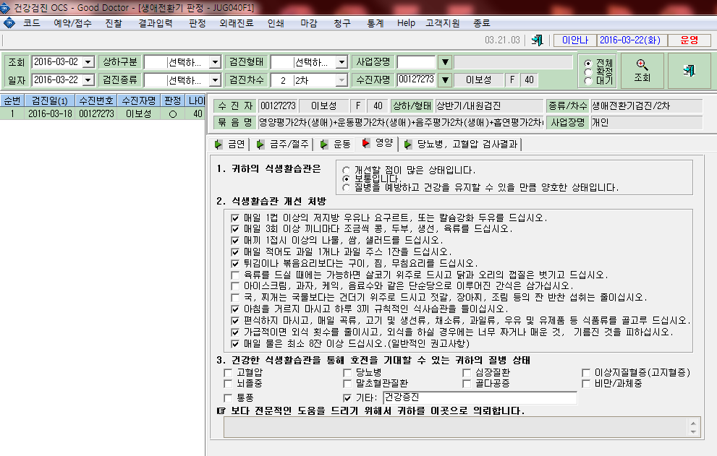
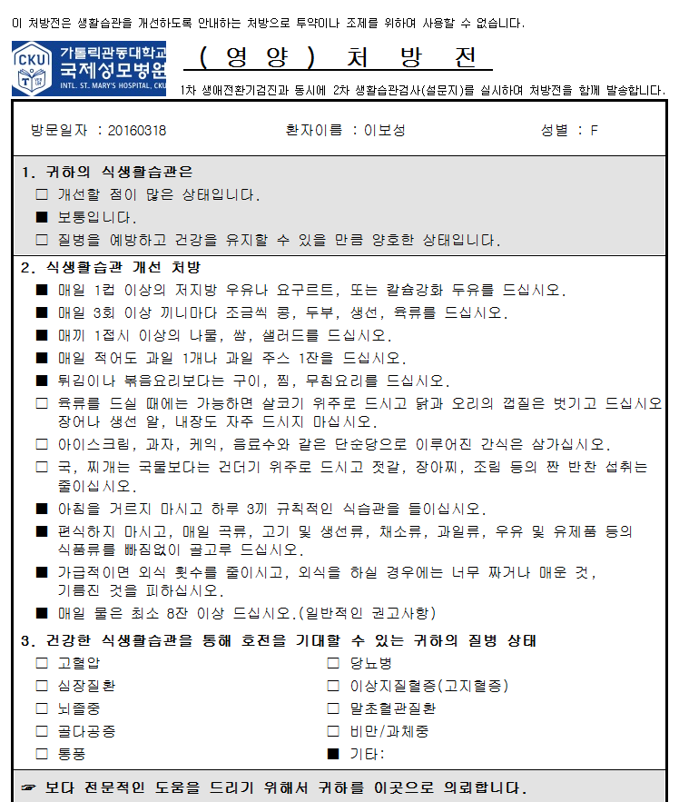
⑨ 기타 칸에 입력한 내용이 안나와요

